ระวัง! คนหลอกขายเมล็ดพันธุ์กัญชงและสาร CBD แนะตรวจสอบผู้ได้รับอนุญาตจากเว็บไซต์ อย.
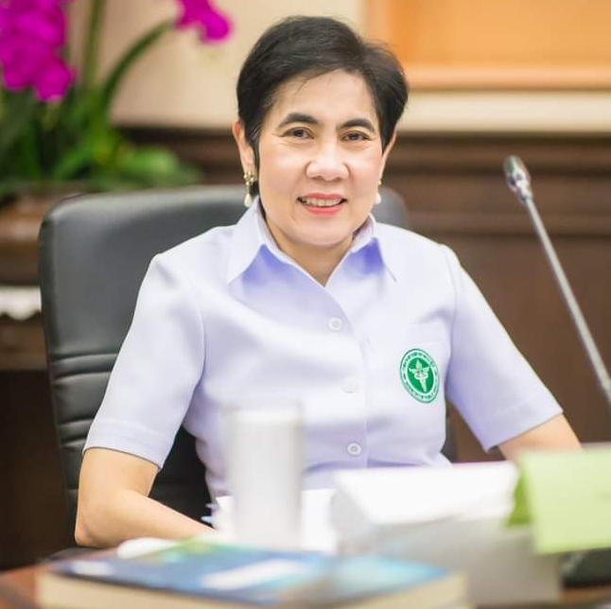
อย. เตือนประชาชนอย่าตกเป็นเหยื่อ หลังพบคนหลอกขายเมล็ดพันธุ์กัญชงและสาร CBD ระวังเสียเงินแล้ว
แต่ขออนุญาตไม่ได้ ย้ำ ผู้ขออนุญาตปลูกกัญชงต้องใช้เมล็ดพันธุ์ที่ถูกต้องตามกฎหมายเท่านั้น หากใช้สายพันธุ์
ในประเทศจะมาจากหน่วยงานรัฐ เช่น สถาบันวิจัยและพัฒนาพื้นที่สูง (องค์การมหาชน) หรือโรงพยาบาลเจ้าพระยาอภัยภูเบศร เป็นต้น หากใช้เมล็ดพันธุ์ต่างประเทศจะมาจากผู้ได้รับอนุญาตนำเข้า ตรวจสอบรายชื่อได้ที่ http://mnfda.fda.moph.go.th/narcotic/?p=6459 ส่วนสาร CBD ขณะนี้ยังไม่มีผลผลิตจากในประเทศ คาดล็อตแรกจะเริ่มออกจำหน่ายประมาณเดือนกรกฎาคม-สิงหาคม 2564
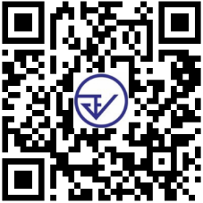
เภสัชกรหญิงสุภัทรา บุญเสริม รองเลขาธิการคณะกรรมการอาหารและยา เปิดเผยว่า หลังจากกฎกระทรวงกัญชงมีผลใช้บังคับปรากฏว่า มีผู้สนใจต้องการขออนุญาตเป็นจำนวนมาก ทั้งต้นน้ำเพื่อปลูกกัญชง กลางน้ำเพื่อสกัดสารสกัดจากกัญชง และปลายน้ำเพื่อนำผลผลิตไปแปรรูปเป็นผลิตภัณฑ์ต่าง ๆ ทำให้มีคนฉวยโอกาสหลอกขายเมล็ดพันธุ์กัญชงและสาร CBD มีการตั้งราคาขายสูงมาก สำนักงานคณะกรรมการอาหารและยา (อย.) ขอเตือนประชาชนอย่าหลงเชื่อ เนื่องจากกฎกระทรวงกัญชงเพิ่งเปิดให้ยื่นขออนุญาตเมื่อวันที่ 29 มกราคมที่ผ่านมา จึงเป็นไปไม่ได้ที่จะมีสารสกัด CBD จากกัญชงจำหน่ายให้กับผู้ที่สนใจ และขอย้ำว่า ผู้ขออนุญาตต้องใช้เมล็ดพันธุ์ที่ถูกต้องตามกฎหมายซึ่งขณะนี้หากเป็นเมล็ดพันธุ์ในประเทศจะมาจากหน่วยงานรัฐ เช่น สถาบันวิจัยและพัฒนาพื้นที่สูง (องค์การมหาชน) หรือโรงพยาบาลเจ้าพระยาอภัยภูเบศร เป็นต้น และหากเป็นเมล็ดพันธุ์จากต่างประเทศจะมาจากผู้ได้รับอนุญาตนำเข้าที่ถูกต้องตามกฎหมายเท่านั้น ขณะนี้มีผู้ได้รับใบอนุญาตนำเข้าเมล็ดพันธุ์ กัญชงกลุ่มแรก ณ วันที่ 2 มีนาคม 2564 จำนวน 7 ราย โดยสามารถตรวจสอบรายชื่อผู้ได้รับอนุญาตจาก เว็บไซต์ http://mnfda.fda.moph.go.th/narcotic/?p=6459 หรือ คิวอาร์โค้ดนี้ ทั้งนี้ อย. จะเร่งพิจารณาคำขอและทยอยประกาศรายชื่อผู้ได้รับใบอนุญาตปลูกกัญชง ใบอนุญาตนำเข้าเมล็ดพันธุ์กัญชง ใบอนุญาตสกัดกัญชง รวมทั้งใบอนุญาตอื่น ๆ ที่เกี่ยวข้องกับกัญชงตลอดห่วงโซ่ ให้เพียงพอต่อความต้องการของภาคอุตสาหกรรมต่อไป
---------------------------------------------------------
วันที่เผยแพร่ข่าว 2 มีนาคม 2564 ข่าวแจก 83 ปีงบประมาณ พ.ศ. 2564

